附件4

**惠州皇冠假日酒店位置图**

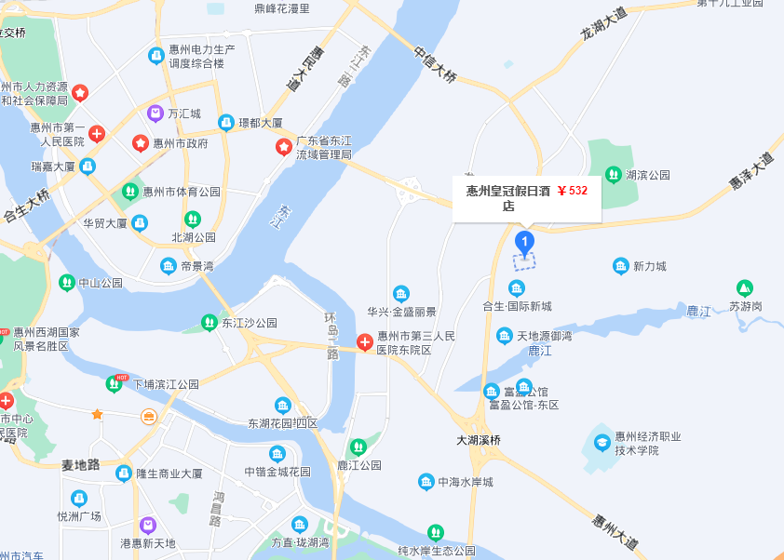

地点：惠州皇冠假日酒店

地址：惠州市惠城区水口街道皇冠路8号

驾车可直接百度或者高德地图导航到“惠州皇冠假日酒店”。

酒店联系人及电话：李经理 18819668161